Česká lesnická akademie Trutnov - střední škola a vyšší odborná škola
TU | 000168
OBJEDNACÍ LIST č.
vystavil : Bc. Martina Holcmanová
Dodavatel :  RUDETA s.r.o. Budovatelská 482  743 01 Bílovec  IC: 27796922 Dit: CZ27796922 |  |  | Dodat na adresu :  Česká lesnická akademie Trutnov střední škola a vyšší odborná škola Lesnická 9  541 11 Trutnov  Telefon: 499 811 413
 |  |  | Avizo : ne
Způsob platby | faktura | ano | Fakturu vystavte a zašlete na adresu : Česká lesnická akademie Trutnov střední škola a vyšší odborná škola Lesnická 9  541 11 Trutnov  IC: 60153296 Dit: CZ60153296  Telefon: 499 811 413
 | hotovost
Preferovaný způsob dodávky | Přepravní služba
 | Vlastní
Objednáváme u Vás |  |  |  | MJ | cena | Celkem
Kód: A186ACM Šatník 4-dveFový 1800x800x500 mm RAL 6011 |  |  |  | 20 | 4 053,00 | 81 060,00
Kód: A031SOKL Sokl pod šatní skříň 800 mm |  |  |  | 20 | 550,00 | 11 000,00
Kód: A105CCM Šatní skříň s 15-ti boxy RAL 6011 |  |  |  | 2 | 6 377,00 | 12 754,00
Kód: A105N Nožky pod šatní skříně 900 mm |  |  |  | 2 | 665,00 | 1 330,00
Kód: A47KA Šatní lavice délka 100 cm, latě buk RAL 6011 |  |  |  | 6 | 1 323,00 | 7 938,00
 |  |  |  |  |  | 0,00
 |  |  |  |  |  | 0,00
 |  |  |  |  |  | 0,00
 |  |  |  |  |  | 0,00
 |  |  |  |  |  | 0,00
 |  |  |  |  |  | 0,00
 |  |  |  |  |  | 0,00
 |  |  |  |  |  | 0,00
 |  |  |  |  |  | 0,00
114 082,oo
DPH 23 957,22 CELKEM 138 039,22 KČ
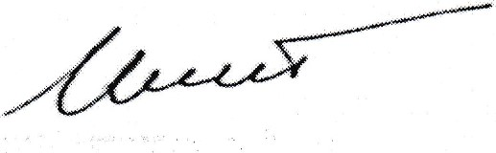
Česká lesnická akademie Trutnov
- střední škola a vyšší odborná škola
541 II Trutnov, Lesnická 9 0
Datum: | 26. Říjen 2016
Ičo: 60153296, DIC: cz 60153296
Tel.: 499811413, fax 499811414
obj. Razítko a podpis zákazníka •
Česká lesnická akademie Trutnov - střední škola a vyšší odborná škola je zapsána ve školském rejstříku pod č.j.: 28 908/2007-21 email: cla@clatrutnov.cz

Potvrzení objednávky č. ov-16-10-0113
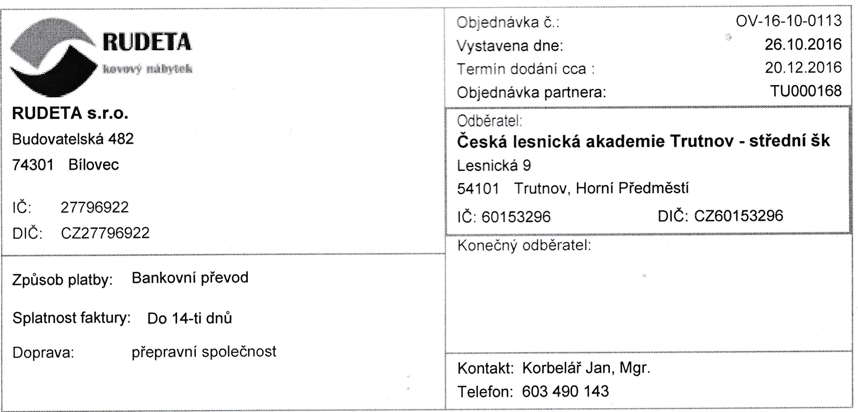Splatnost faktury: Do 14-ti dnů
Kód Název Množství MJ |  | Cena 1 MJ Celkem
A186FCM  A031SOKL  A105FCM  A105N A47KB  xxx | šatní skříň Z 1800x800x500mm, CZ RAL 7035/601 1 20,000 ks 4 053,oo 81 060,oo  Šatní skříň 'Z” 4-dveřová 1800 x 800 x 500 mm-svařovaný korpus na soklu se 4 dveřmi ve tvaru Z. Vnější rozměry v x š x h 1800 x 800 x 500 mm, šířka každého oddílu 400 mm. Uzamykání 1-bodový zámek cylindrický Eurolocks se 2 klíči. Zesílení dveří výztuhami u zámků + zesílení soklů navařenými kroužky. Výbava oddílu - tyč na ramínka se 2 plastovými háčky, háček na zavěšení oděvů, větrací otvory ve dveřích, jmenovka. RAL 7035/601 1  sokl pro skříně A031, vxšxh-140x800x450mm, RAL 20,000 ks 550,00 1 1 ooo,oo  7035  šatní skříň 15 DV 2,000 ks 6 377,00 12 754,00  Svařovaná šatní skříň s 15-ti uzamykatelnými boxy . Vnější rozměry skříně 1800 x 900 500 mm, Celkový počet sloupců/dveří  3/15. Výbava - jmenovka na dveřích. Cylindrickými zámky Eurolocks se 2 klíči, vhodnými pro generální klíč. Výztuha soklu a dveří pod zámkem  Barva korpus dveř RAL 7035 šedá/RAL 601 1  nohy pod šatní skříně Al 05, A232, A546 2,000 ks 665,00 1 330,00 lavička buk. latě, 1—1000 mm, 2 x podnoží, barva šedá 6,000 ks 1 323,00 7 938,00 RAL 7035 nevratná paleta 13,000 ks 13,00  množstevní sleva 3 % 1 ,ooo -3 423,00 -3 423,00

Vystavil: Rudnická 597 603 181
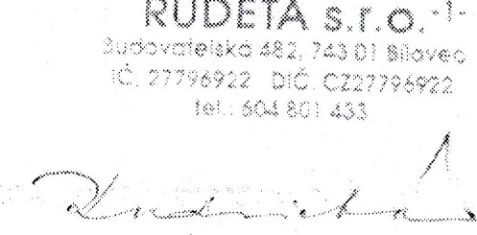
RUDETA
razítko, podpis dodavatele

